PHẦN A — Activity Diagram (Quy trình Xử lý Đơn hàng)

Bước 2: Bảng phân rã Node — Swimlane

Loại Node | Tên Node / Tác vụ | Swimlane phụ trách
Initial Node | Bắt đầu | —
Action | Đặt đơn hàng | Khách hàng
Decision | Kiểm tra tồn kho (Còn hàng / Hết hàng) | Bộ phận Kho
Fork | Tách nhánh song song (khi Còn hàng) | Bộ phận Kho
Action | Đóng gói đơn hàng | Bộ phận Kho
Action | Gửi thông báo xuất kho | Bộ phận Kho
Join | Gộp 2 nhánh song song | Bộ phận Kho
Final Node | Kết thúc | —

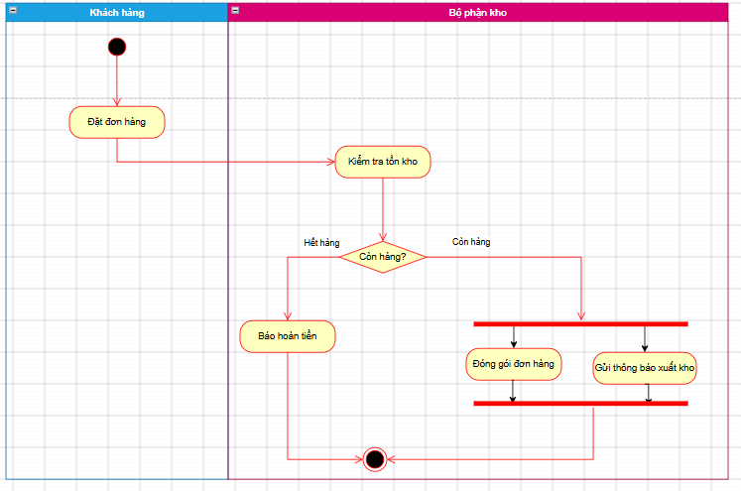

PHẦN B — Use Case Diagram (Quản lý Đặt đơn hàng)

Bước 5: Bảng quan hệ Use Case

Use Case A | Use Case B | Quan hệ | Giải thích logic
Đặt đơn hàng | Đăng nhập | [include] | Phải đăng nhập trước khi đặt đơn hàng (Bắt buộc)
Đặt đơn hàng | Giao hàng hoả tốc | [extend] | Giao hàng hỏa tốc là tính năng/yêu cầu tùy chọn thêm khi đặt đơn hàng (không bắt buộc).
Đặt đơn hàng | Đặt đơn hàng lẻ | [generalization] | Là một dạng chuyên biệt của Đặt đơn hàng (Kế thừa)
Đặt đơn hàng | Đặt đơn hàng sỉ | [generalization] | Đặt đơn hàng sỉ (số lượng lớn) là một dạng chuyên biệt khác của Đặt đơn hàng (Kế thừa từ Đặt đơn hàng).

